ОШ ,,Вук Караџић“ Доњи Милановац

ИО Мироч 10.10.2023.

ИЗВЕШТАЈ НАСТАВНИКА О ОБЕЛЕЖАВАЊУ ДЕЧЈЕ НЕДЕЉЕ 2023. И РЕАЛИЗАЦИЈИ АКТИВНОСТИ

ДЕЧЈА НЕДЕЉА – „ ВЕЛИКО СРЦЕ ДЕЦЕ СРБИЈЕ“

Основна школа „ Вук Караџић “ и ове године обележила је Дечју недељу у периоду од 2. до 6. октобра 2023.године.

Преглед реализованоих активности:

1.ДАН – ОТВАРАЊЕ ДЕЧЈЕ НЕДЕЉЕ – понедељак 2. октобар

– Дан за дечја права – Предавање учитељице о дечијим правима

У циљу упознавања деце са Конвенцијом о правима детета и са Програмом обележавања Дечје недеље на нивоу Установе у релизоване су активности посвећене Конвенцији о дечјим правима.

Тема дана била је ЛИКОВНО СТВРАЛАШТВО, те су ученци свих разреда заједно са учитељицом нацртали и исекли велико срце црвене боје, на које су додате мале коверте са именима ученика. Сваки од ученика добио је 5 разнобојних картица, на којима је требало да напишу селдеће кључне речи : ВОЛИ, ПОШТУЈ, ВЕРУЈ, ОПРОСТИ, ИЗВИНИ СЕ, ЗАМОЛИ, САСЛУШАЈ, РАДУЈ СЕ, ПОМОЗИ, ОХРАБРИ, СМЕЈ СЕ, итд. , и стави своје поруке на картицама у коверту са својим именом.

Све у циљу гајења емпатије према људима у својој околини, а најпре у школи која је и како деца сама кажу-њихов други дом.

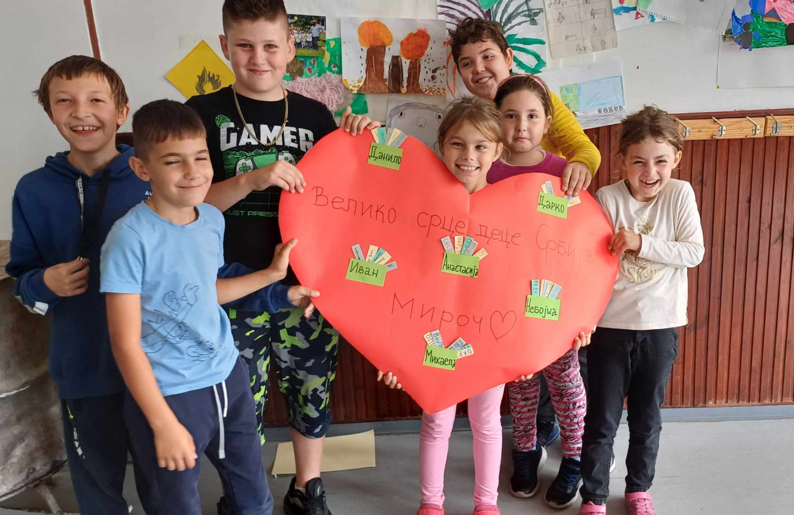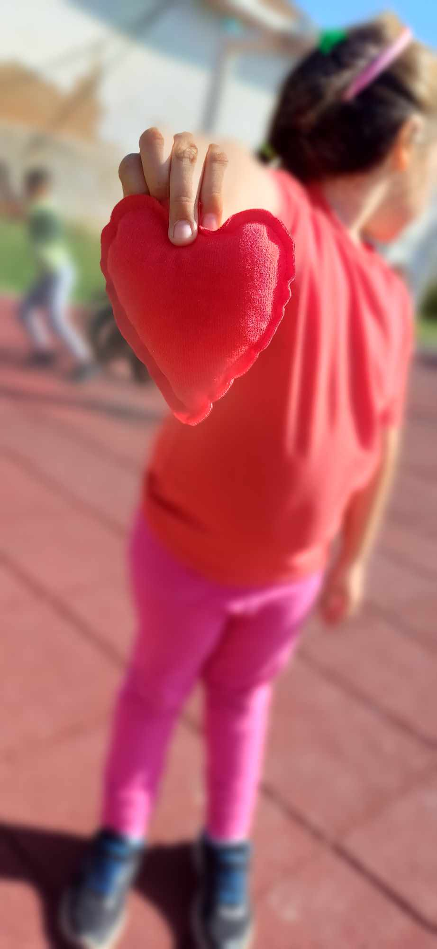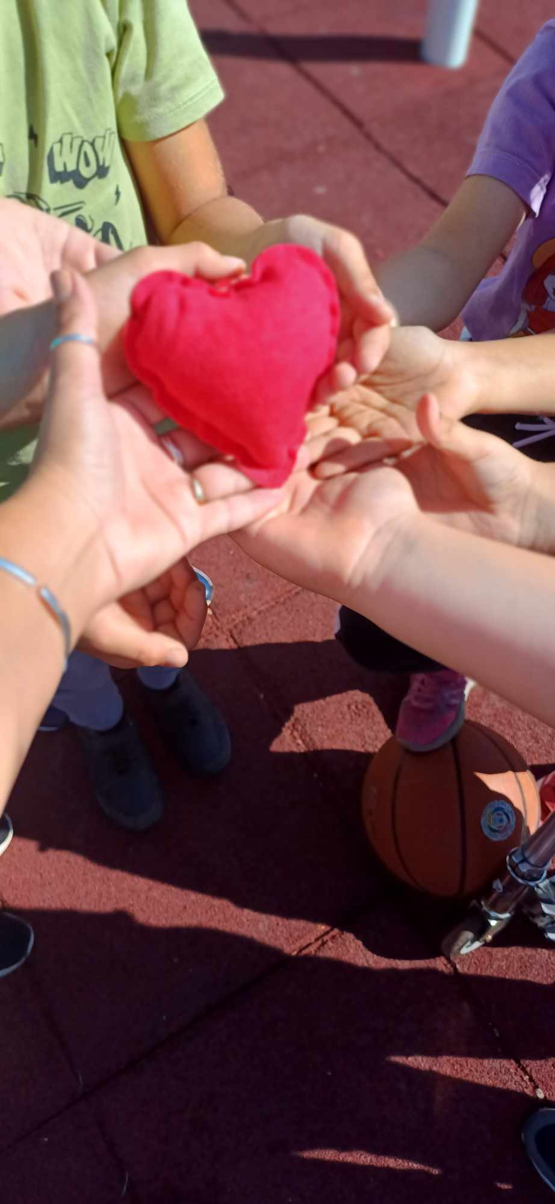

2. ДАН – ЦРТАЊЕ НА ПЛОЧНИКУ – уторак 3.октобар

Према постојећем распореду, уторком ученици заједно са учитељицом долазе у матичну школу која се налази у Доњем Милановцу,и том приликом након одржане наставе, упутили смо се сви заједно ка градском плочнику који се налази у централној пешачкој зони овог насеља. Понели смо беле креде и креде у боји, поделили смо се један по један, и деца су осликавала плочник цртежима у виду срца, кућица, другарства ( цртање како се са другарицом држи за руку), затим цртање учитељице, цртање „школица“ и прескакање истих.

Ученици су кућама кренули срећни и одушевљени.

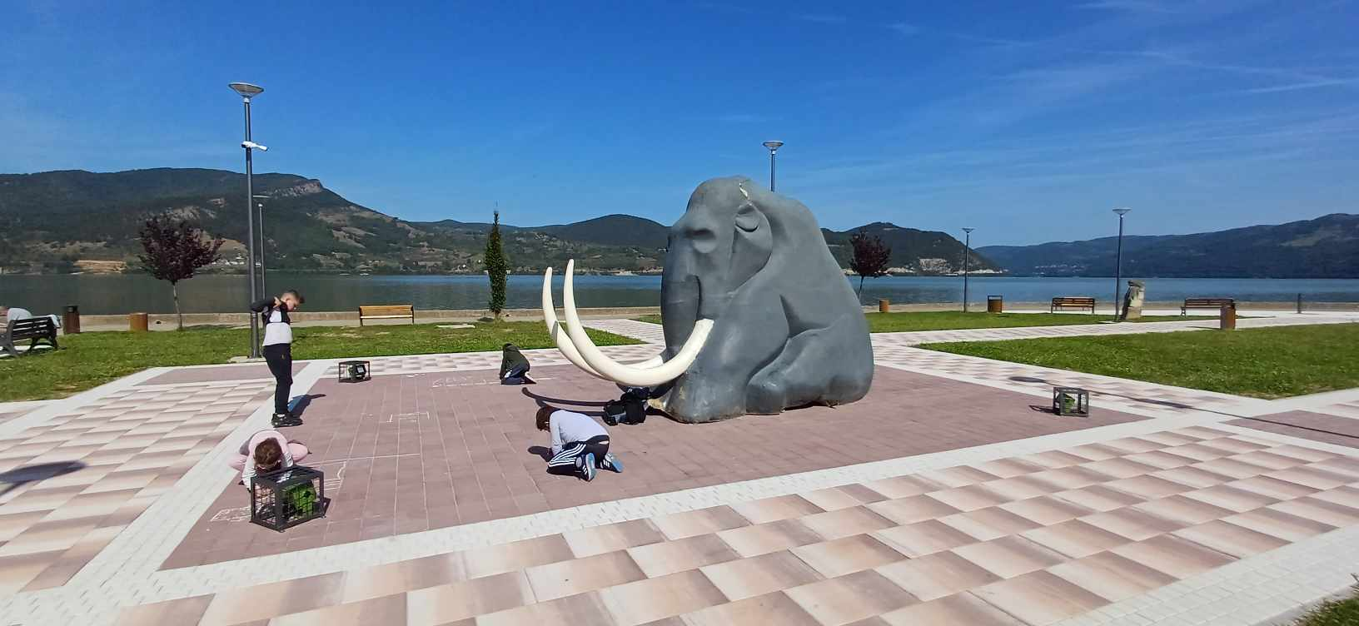

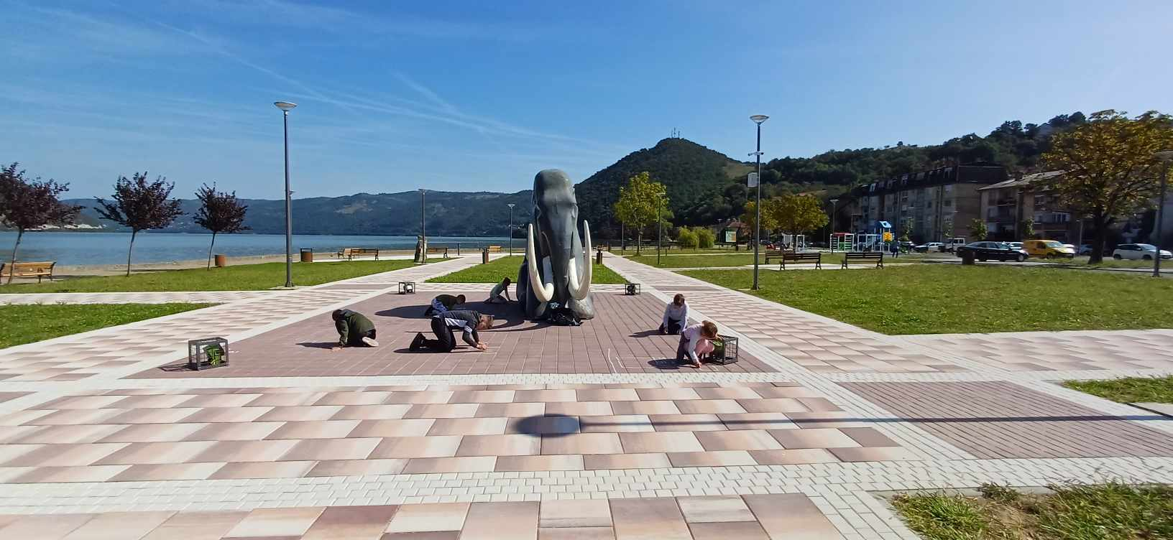

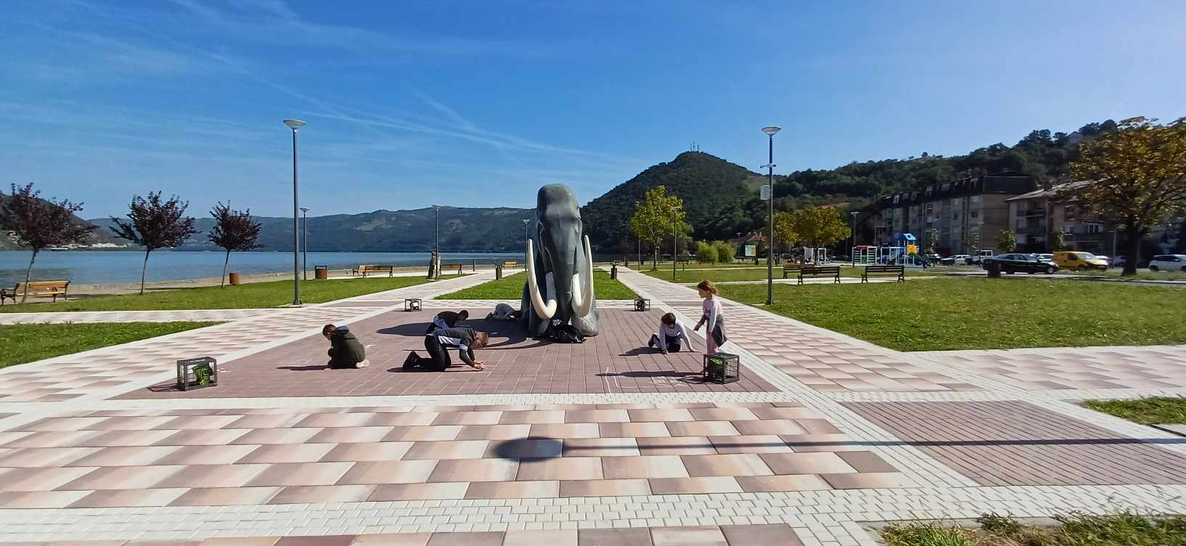

3. ДАН – ТРКАЊЕ У ЏАКУ, СКОК УДАЉ – среда 4.октобар

Ученици су били радосни када су им саопштене активности које су биле заказане за 3. дан Дечје недеље.

Трка у џаковима одиграла се на меканом постољу постојећег дечијег игралишта које се налази у дворишту школе.

У трци је учествовало свих седморо ученика у истом старту, а победио је ученик трећег разреда Дарко Николић.

Дарко је, такође, победио своје другаре у скоку удаљ, скочивши том приликом чак 180цм из залета, а да није начинио било какву неправилност.

Пре поласка кући, ученици су награђени чоколадним пралинама.

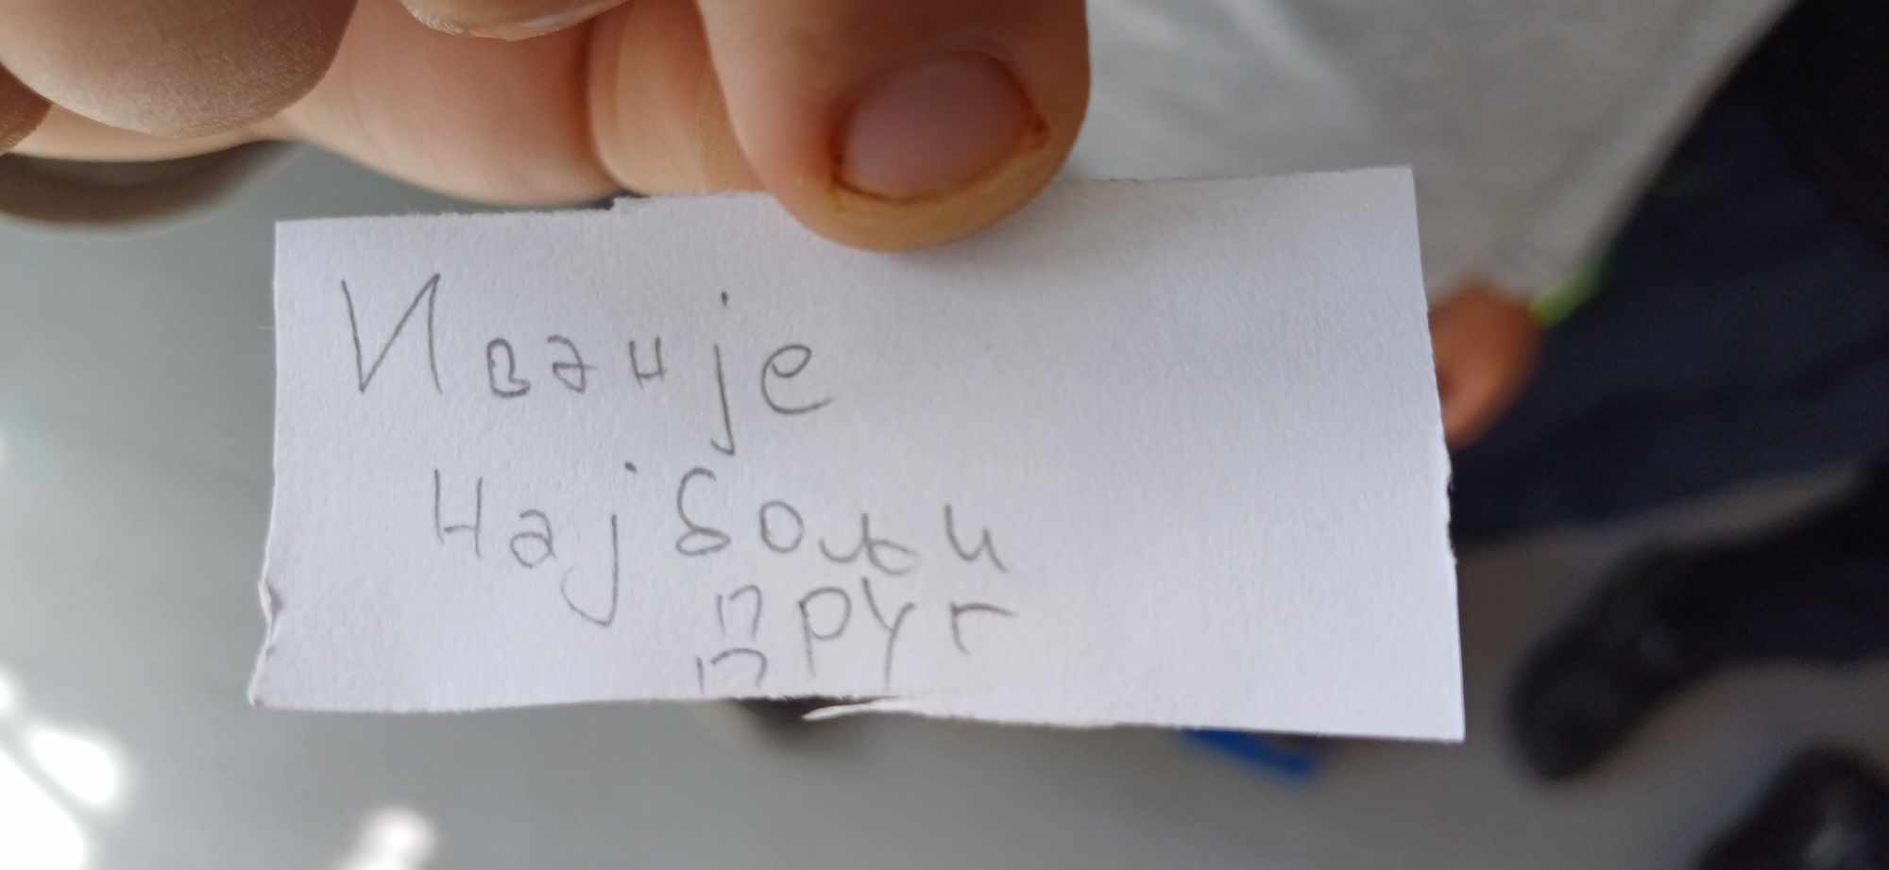

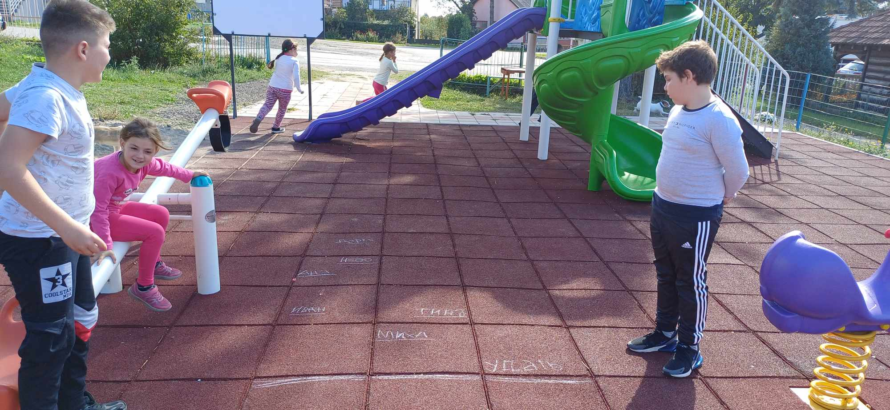

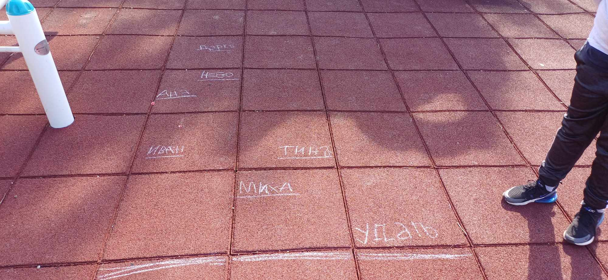

4. ДАН- ПРИРЕДБА - четвртак 5. Октобар

Ученици првог и четвртог разреда су нас одушевили својим скечом „Пажљивко“ и музичком нумером „Саобраћајац“. Потом су трећаци привукли нашу пажњу занимљивостима нашег краја. Показали су нам своје цртеже на којима су се налазиле животиње које настањују Национални парк „Ђердап“ у којем се налази и наша школа, и причали су нам о рељефу и карактеристикама овог планнског места, као и делатностима којима се мештани (њихови родитељи и укућани) баве.

5. ДАН – МАСКЕНБАЛ И ГОСТОВАЊЕ ПРЕДСЕДНИКА ОПШТИНЕ КАО ПРЕДСТАВНИКА ЛОКАЛНЕ САМОУПРАВЕ – 6.октобар

Ученици су у школу дошли маскирани, у креативно осмишљеним костимима.

Затим је уследило гласање које је билоорганизовано тако да сваки ученик гласа за најбољу маску, а да том приликом није дозвољено да гласа за себе. Ученици су показали велику другарску љубав и емпатију, тако што је свако од њих гласао за све осим за сбе. На једном листићу налазила су се имена осталих шесторо ученика.

Након тога, ученица првог разреда отишла је са учитељицом у матичну школу у Доњи Милановац, јер нам је у госте дошао господин Драгослав Поповић, представник локалне самоуправе, односно председник општине Мајданпек. Председник Поповић је причао са ученицима првог разреда. Он је у пријатној атмосфери и дружењу са децом, имао прилику дати одговоре на многобројна дечија питања, али се и упознао са жељама и потребама деце, уз обећање да ће изаћи у сусрет жељама наших малишана. Као што је изградња дечијег игралишта у близини школе у месту Копана главица.

На крају дружења, председник Поповић уручио је ђацима првацима пригодне поклоне у виду разноликог школског прибора, сокића и чоколадице.

Пријему је присутсвовао директор школе др Дамјан Стевкић , као и учитељице свих првака и учитељ, Ђорђе Њагојевић.

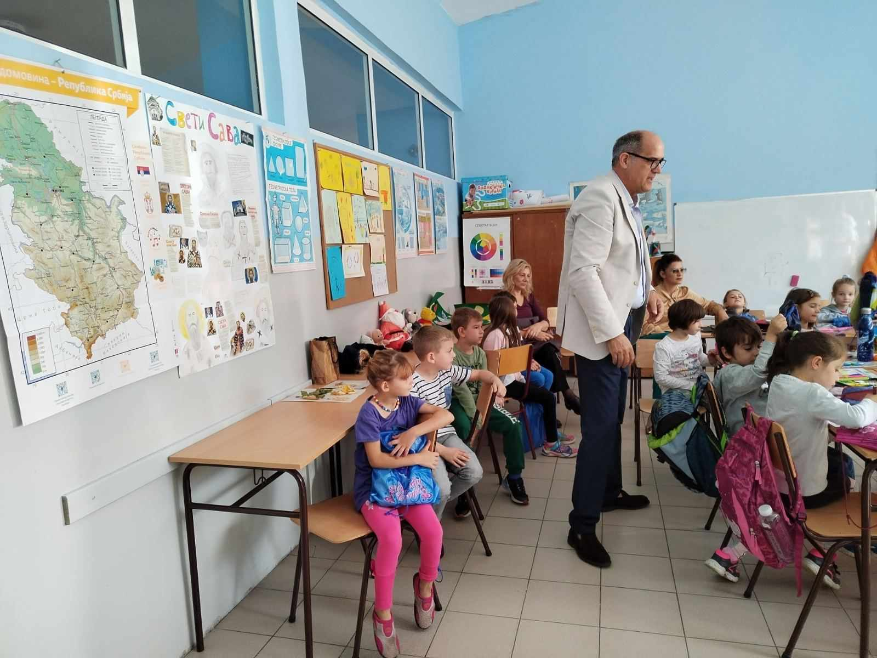

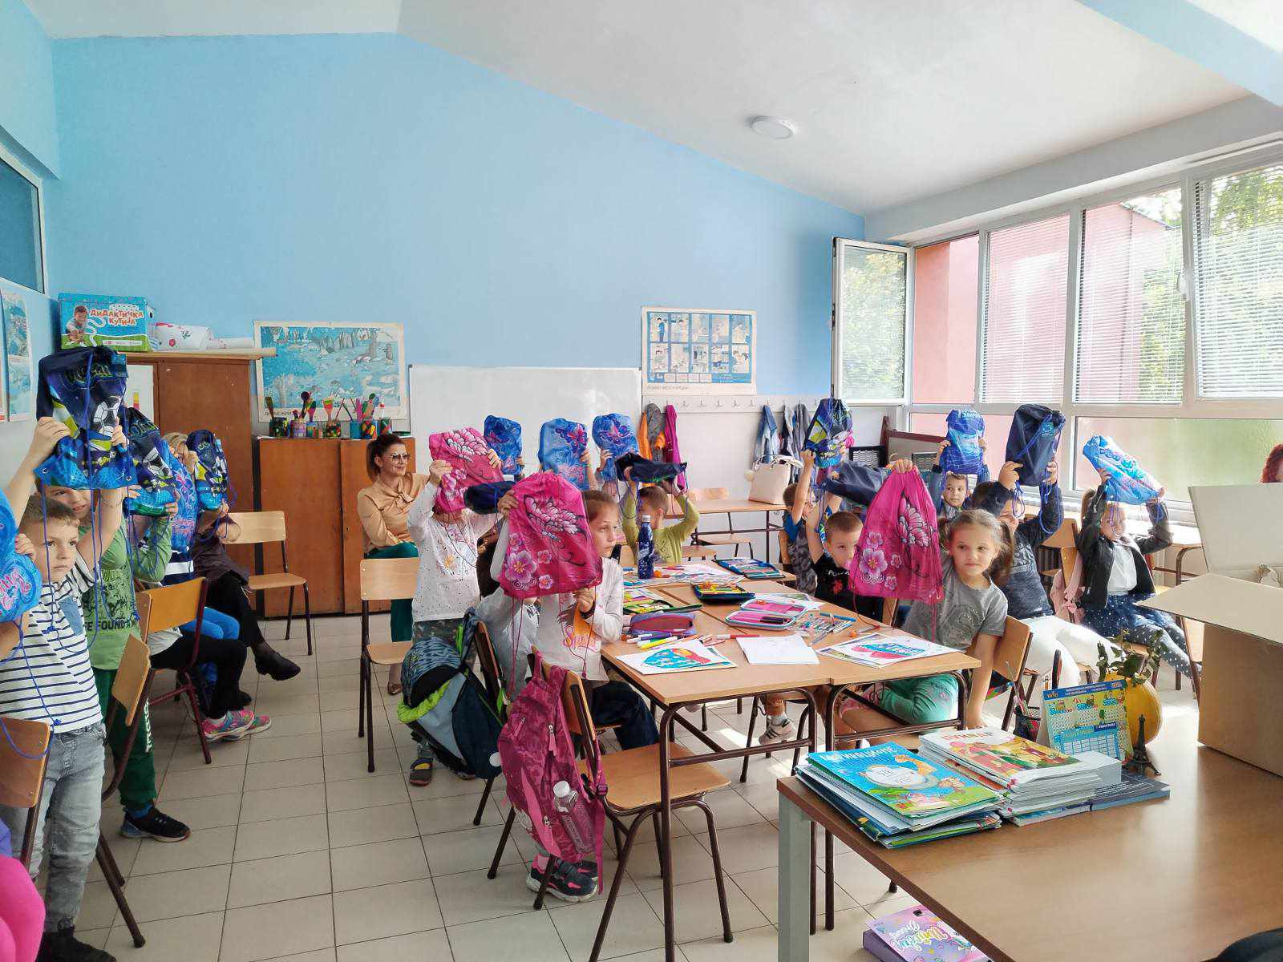

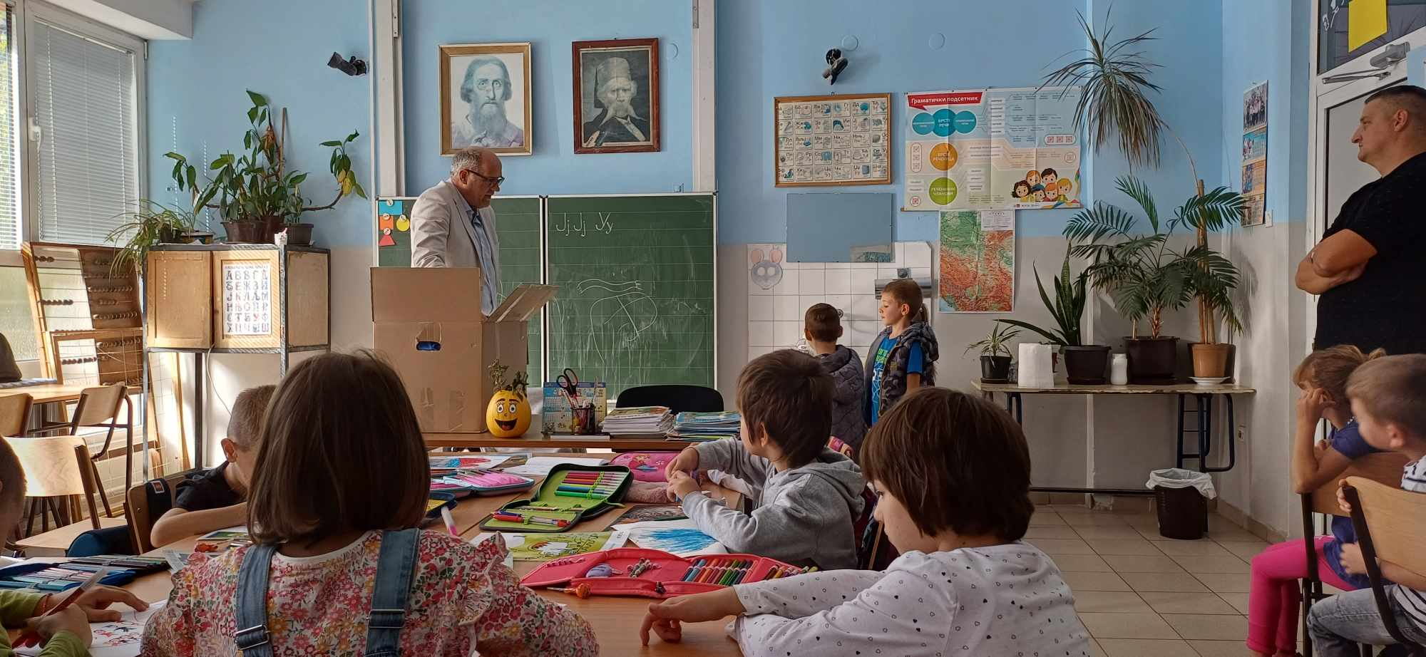

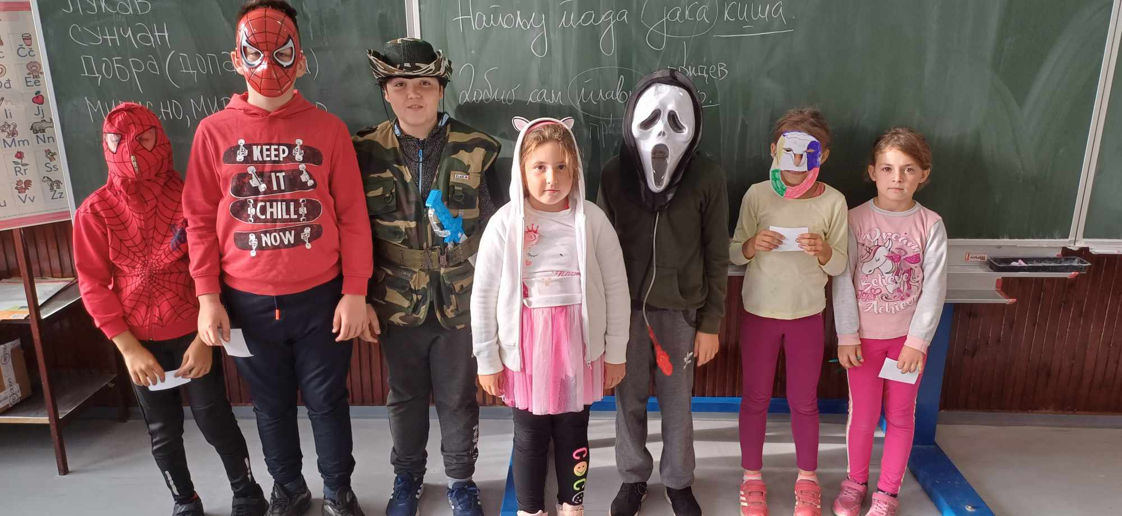

Учитељ

Проф. разр. наставе

Милена Стојановић